Číslo šablony: III/2
VY_32_INOVACE_P10_1.3
Tematická oblast: Molekulová fyzika a termika
Změny vnitřní energie, měření teploty
Typ: DUM – pracovní list
Předmět: Fyzika
Ročník: 3. r. (6leté), 2. r. (4leté)

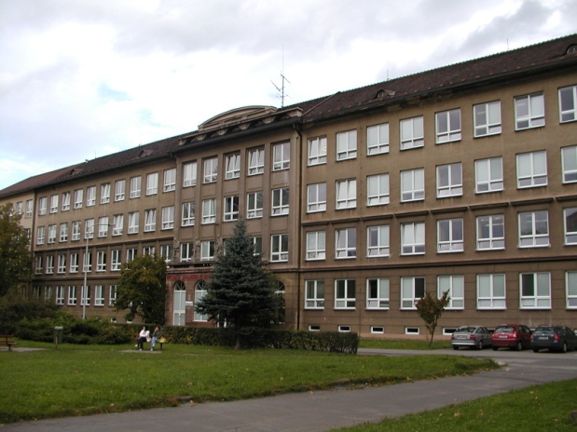

Zpracováno v rámci projektu
EU peníze školám
CZ.1.07/1.5.00/34.0296

Zpracovatel:
Mgr. Marcela Kantorová
Gymnázium, Třinec, příspěvková organizace
Datum vytvoření: listopad 2012

Metodický list:
Pracovní list je určen pro žáky 2. ročníku čtyřletého a 3. ročníku šestiletého studia. Vhodné pro opakování v semináři z fyziky. Slouží k procvičování, opakování, případně i ověřování znalostí. Lze pracovat pouze písemně nebo ústně. Inovace spočívá v možnosti využít tento pracovní list i interaktivně.
Doba využití PL: 20 - 30 minut

Klíčová slova:
- vnitřní energie
- rovnovážný stav soustavy
- teplota
- termodynamická teplota
- trojný bod

Změny vnitřní energie, měření teploty

1. Doplňte

- Vnitřní energie tělesa (soustavy) je dána ………………………………………………...

- Ke změně vnitřní energie může dojít při dějích: …………………………………………

- Rovnovážný stav soustavy nastane ………………………………………………………

- Pro měření teploty používáme ……………………………………………………………

- Čím se liší termodynamická teplotní stupnice od celsiové stupnice ……………………..

2. Test

1. Určete správnou kombinaci přibližného vyjádření téže teploty v ⁰C a v K:
a) t = - 30 ⁰C T = 283 K b) t = 30 ⁰C T = 243 K
c) T = 243 K t = -30 ⁰C d) T = 20 K t = 293 ⁰C

2. Teplota trojného bodu vody je:
a) 273,16 ⁰C b) – 273,16 ⁰C c) 273,15 K d) -273,16 K

3. Zvolte správné tvrzení týkající se termodynamické teploty T a celsiové teploty t:
a) t = T b) t = -T c) t = T – 273,15 d) t = e) t = T + 273,15

4. Vyberte správné řešení:
a) v rovnovážném stavu se stavové veličiny dané soustavy nemění
b) v rovnovážném stavu se některé stavové veličiny mění, jiné nikoliv
c) v rovnovážném stavu se částice látky soustavy nepohybují
d) v rovnovážném stavu na sebe částice látky dané soustavy navzájem nepůsobí

5. Vyberte nesprávné řešení:
a) částice látky dané soustavy na sebe navzájem působí i v rovnovážném stavu
b) v rovnovážném stavu se některé ze stavových veličin mohou měnit, jiné nikoliv
c) v rovnovážném stavu se žádná ze stavových veličin nemění
d) částice látky dané soustavy se pohybují i v nerovnovážném stavu

3. Příklady

- Vyjádřete teploty v K:
a) - 3,2 ⁰C b) 225,6 ⁰C

2. Vyjádřete teploty ve ⁰C:
a) 3,2 K b) 1352 K

3. Vyjádřete teplotu v K: ⁰C

4. Auto o hmotnosti 850 kg pohybující se po vodorovné silnici rychlosti 85 km . h⁻¹ náhle
zabrzdí. Vypočítejte, jak se změní po zastavení auta vnitřní energie pneumatik?

5. Koule o hmotnosti 3 kg padá z výšky 83 m do písku. Vypočítejte, jak se změní po dopadu
vnitřní energie tělesa a písku? (g = 9,81 m.s⁻²)

4. Fyzika v životě
Odpovězte na tyto otázky a uveď příklady.
1. Proč svíčka v prudkém větru zhasne?

2. Proč se začneme mimovolně třást, když je nám zima? Proč se při fyzické práci „zahřejeme“?

3. Proč při střelbě slepými náboji se hlaveň děla zahřívá více než při střelbě náboji ostrými?

Použité zdroje
- Nahodil, Josef, Fyzika v běžném životě,2, rozšířené vydání, Prometheus, spol. s. r. o., 2004, ISBN 80-7196-278-3
- Kubínek, Roman, Kolářová Hana, Holubová Renata: Fyzika pro každého, aneb rychlokurz fyziky, Rubico, Olomouc, ISBN: 978-80-7346-095-2
- Rakovič, Miroslav, Vítek František, , Fyzika – modelové otázky k přijímacím zkouškám, Marvil 1998
- archiv autora

